**蒋冬梅督学9月13日督导记录**

**进入姚建亚的课堂听课《简单的周期》**

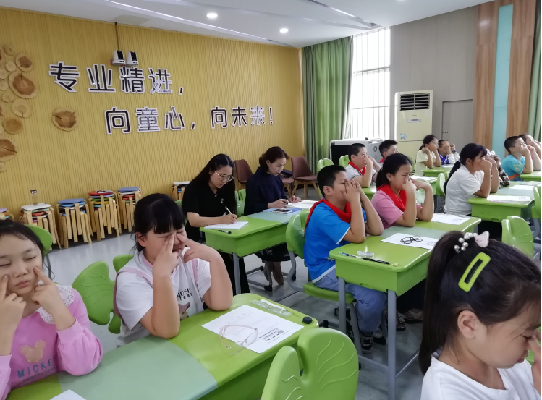

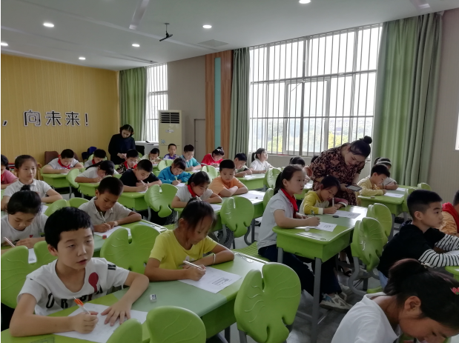

**进入汤华锋的课堂听课《用字母表示数》**

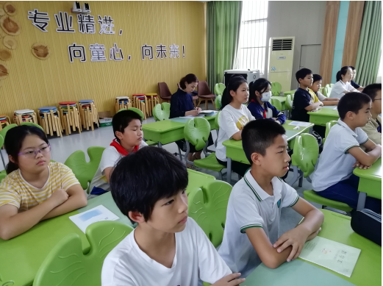

**指导两位教师修改教学设计**

